Krajevna skupnost Bakovci, Bakovci, Partizanska ulica 38, 9000 Murska Sobota, na podlagi prvega odst. 64. člena Zakona o stvarnem premoženju države in samoupravnih lokalnih skupnosti (Uradni list RS, št. 11/18 in 79/18) in Uredbe o stvarnem premoženju države in samoupravnih lokalnih skupnosti (Uradni list RS, št. 31/18) ter na podlagi sklepa sveta KS Bakovci, objavlja :

povabilo k oddaji ponudbe
za najem nepremičnin v lasti Krajevne skupnosti Bakovci -
na naslovu Bakovci, Partizanska ulica 38, 9000 Murska Sobota

- Naziv in sedež organizatorja zbiranja ponudb

Krajevna skupnost Bakovci, Bakovci, Partizanska ulica 38, 9000 Murska Sobota.

- Predmet oddaje v najem

Predmet oddaje v najem je nepremičnina, na naslovu Bakovci, Partizanska ulica 38, 9000 Murska Sobota, pritličje Vaškega doma, v velikosti 33 m2, ki predstavlja poslovne prostore za opravljanje različnih dejavnosti (trgovinska dejavnosti, storitvena), primernih za ta prostor.

- Ponudbena cena

Ponujena cena najema ne sme biti nižja od 150/mesečno.

Najemnik je dolžan poleg najemnine plačevati morebitne obratovalne stroške in izvajati redno tekoče vzdrževanje najetih nepremičnin.

Najemna pogodba se sklepa za določen čas.

Prednost pri sklenitvi pogodbe bodo imeli ponudniki, ki bodo ponudili višjo ceno. Če bo za najem prispelo več enakih ponudb, bo o najemniku odločala tričlanska komisija.

- Način in rok plačila najemnine

Najemnina se plačuje mesečno. Najemodajalec bo račun izstavil praviloma do 10. dne v mesecu, za pretekli mesec. Najemnik je račun dolžan plačati v 15. dneh od prejema računa. V primeru zamude plačila se najemniku zaračunavajo zakonske zamudne obresti.

- Pogoji in način oddaje ponudbe

Pri javnem zbiranju ponudb kot ponudniki ne morejo sodelovati člani komisije ter z njimi povezane osebe v smislu sedmega odstavka 51. člena ZSPDSLS-1.

Ponudnik mora ponudbo s prilogami posredovati s priporočeno pošiljko oziroma osebno v zaprti pisemski ovojnici, na naslov: Krajevna skupnost Bakovci, Bakovci, Partizanska ulica 38, 9000 Murska Sobota, z navedbo »Javno zbiranje ponudb – za oddajo poslovnega prostora – NE ODPIRAJ«, tako da vsebuje:

1. izpolnjen, lastnoročno podpisan obrazec ponudbe, ki je priloga te objave,
2. kopijo osebnega dokumenta (potni list ali osebno izkaznico) – velja za fizične osebe in s.p.-je oz. izpis iz sodnega registra za pravne osebe.

Razpis za poslovni prostor je odprt od 01.07.2025 do 21.07.2025. Ponudba z dokazili se odda na pošto priporočeno. Šteje se, da je pravočasna, če prispe na naslov organizatorja javnega zbiranja ponudb najkasneje do 21.07.2025 do 15.00 ure. Ponudbe, predložene po izteku roka, bodo izločene iz postopka.

- Postopek izbire najugodnejšega ponudnika

Odpiranje ponudb bo javno in bo potekalo v ponedeljek, 21.07.2025 ob 18:00 uri v sejni sobi Krajevne skupnosti Bakovci, Bakovci, Partizanska ulica 38, 9000 Murska Sobota (I. nadstropje). Javno odpiranje ponudb bo izvedla komisija, imenovana s strani predsednice KS, v skladu z določili Uredbe o stvarnem premoženju države in samoupravnih lokalnih skupnosti.

Ponudniki morajo ob podaji ponudbe oziroma najkasneje pred sklenitvijo pravnega posla podati izjavo o nepovezanosti s člani komisije v smislu, kot ga določa sedmi odstavek 51. člena ZSPDSLS-1.

Ponudniki bodo o rezultatih zbiranja ponudb obveščen najkasneje 7 dni po zaključenem zbiranju ponudb.

Ponudniki, ki ne bodo izpolnjevali pogojev iz 5. in 6. točke, bodo po sklepu komisije, ki bo vodila javno zbiranje ponudb, izločeni iz postopka.

- Sklenitev pogodbe

Pogodba bo sklenjena s tistim ponudnikom, ki bo ponudil najvišjo ceno najema. V kolikor bo v roku prispelo več enakih ponudb, bo organizirano dodatno pogajanje na način javne dražbe. Cene in drugi elementi ponudbe so zavezujoči.

Nepremičnina bo oddana po načelu videno-najeto, zato morebitne reklamacije po sklenitvi
pogodbe ne bodo upoštevane.

Organizator si pridržuje pravico, da lahko do sklenitve pravnega posla, brez odškodninske
odgovornosti, odstopi od pogajanj oziroma sklenitve najemne pogodbe.

Pogodba mora biti sklenjena v roku 15 dni po pozivu organizatorja javnega zbiranja ponudb za sklenitev posla.

- Rok veljavnosti ponudbe

Ponudba mora biti veljavna še najmanj 40 dni od dneva odpiranja ponudb.

- Ogled poslovnega prostora

Ponudniki si poslovni prostor lahko tudi ogledajo, po predhodnem dogovoru s predsednico sveta KS Nives Cajnko, tel.št. 041*610-412. Vsak ponudnik lahko opravi 1 ogled prostora. Ogledi so možni do 17.07.2025.

- Opozorilo

Organizator lahko do sklenitve pravnega posla postopek javnega zbiranja ponudb ustavi oziroma ne sklene pogodbe z uspelim ponudnikom, brez odškodninske odgovornosti.

- Dodatna pojasnila in informacije

Pojasnila v zvezi z javnim zbiranjem ponudb in o nepremičnini lahko dobijo interesenti na Mestni občini Murska Sobota, Kardoševa 2, vhod III., 2. nadstropje, soba št. 13 in po telefonu 02/525 16 73.

Razpis in ponudbo lahko zaprosite tudi pri tajnici KS Bakovci na email: kstajnica.bakovci@gmail.com

Številka : PO-VD-1/2025
Bakovci, dne 01.07.2025

Krajevna skupnost Bakovci
Nives Cajnko
predsednica

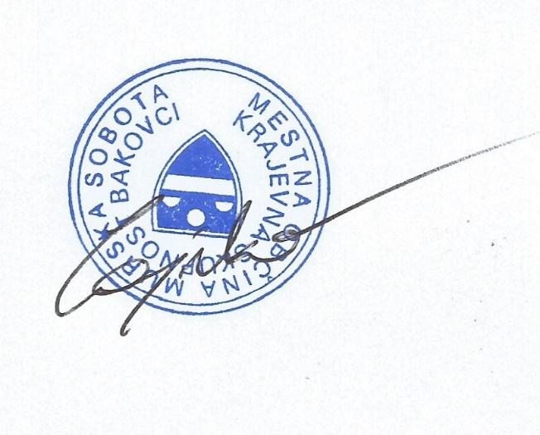

PRILOGA

KRAJEVNA SKUPNOST BAKOVCI
BAKOVCI, PARTIZANSKA ULICA 38
9000 MURSKA SOBOTA

PONUDBA ZA NAJEM
nepremičnin v lasti Krajevne skupnosti Bakovci,
na naslovu Bakovci, Partizanska ulica 38, 9000 Murska Sobota

ZVEZA: javno zbiranje ponudb, št. PO-VD-1/2025 z dne 01.07.2025

Ponudnik:
Naslov:
Matična številka/EMŠO:
Identifikacijska številka za DDV/davčna številka:
Kontaktna oseba:
Elektronski naslov kontaktne osebe:
Telefon:
Dejavnost, ki se bo opravljala v poslovnem prostoru:

Pod kazensko in materialno odgovornostjo izjavljam, da:
- sem skrbno pregledal(a) povabilo k pristopu k oddaji ponudbe št. PO-VD-1/2025 z dne 01.07.2025
- mi je stanje nepremičnine poznano,
- se izrecno strinjam z ostalimi pogoji javnega zbiranja ponudb,
- nisem povezan s člani komisije v smislu sedmega odstavka 51. člena Zakona o stvarnem premoženju države in samoupravnih lokalnih skupnosti (Uradni list RS, št. 11/18 in 79/18 - ZSPDSLS-1.

V skladu s tem dajem ponudbo za najem poslovnega prostora v Vaškem domu Bakovci, na naslovu Bakovci, Partizanska ulica 38, 9000 Murska Sobota (pritličje), površine 33,00 m²,

za ponudbeno ceno : ___________ EUR/mesečno.

Ponudba velja do: ______________.
Kraj in datum: ____________ | Podpis ponudnika:

